Simulation, Control, and Estimation for an Inverted Pendulum

Chitic Costin

Modelling and Simulation

SIMULINK Implementation and Testing

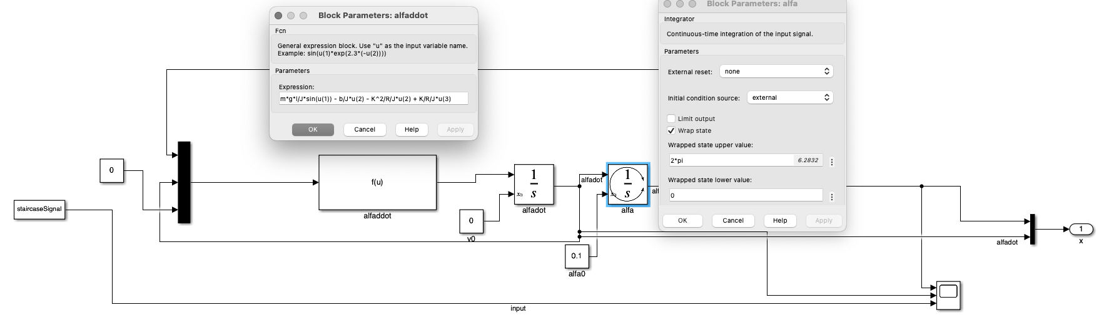

Simulate trajectories with the model in the following conditions:

- x(0) = [0.1, 0]^{T} , u(t) = 0.

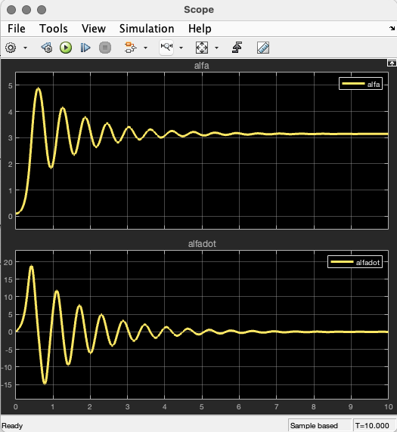
In acest caz se poate vedea ca pozitia unghiulara se stabilizeaza dupa ~7 [secunde] in jurul pozitiei sale firesti, pi (pointing down) unde doar gravitatea actioneaza asupra masei.
- x(0) = [0,0]^{T} , u(t) a random staircase sequence.
Pentru acest caz am generat un semnal tip timeseries pentru a crea un input tip “Step” de amplitudini constante cu valori intre [-10, 10].

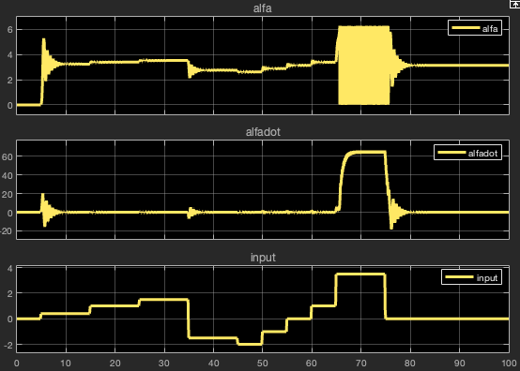

- x(0) = [pi, 0]^{T} , u(t) a similar random staircase sequence as above.
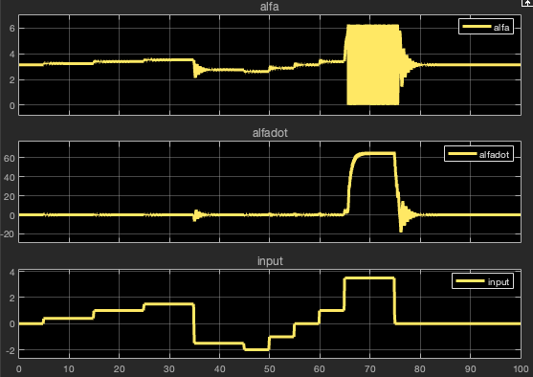

OBSERVATIE!! – In primul caz energia potentiala joaca un rol important intrucat se poate vedea diferenta dintre raspunsuri la un input de numai 0.4[V]. Daca se incepe din pozitia pointing down, atunci nu se vad oscilatii la prima influentare a pendulului. In acelasi caz am observant ca daca dau o intrare de 3[V], iar pendulul este pointing down, atunci pendulul nu va efectua o rotatie completa; dar daca este din pozitia pointing up, atunci se vor efectua rotatii intretinute cum se poate observa la momentul de timp t = [65,75].

Linearization around an equilibrium point + discretization using Euler with T_{s} = 0.01[s]

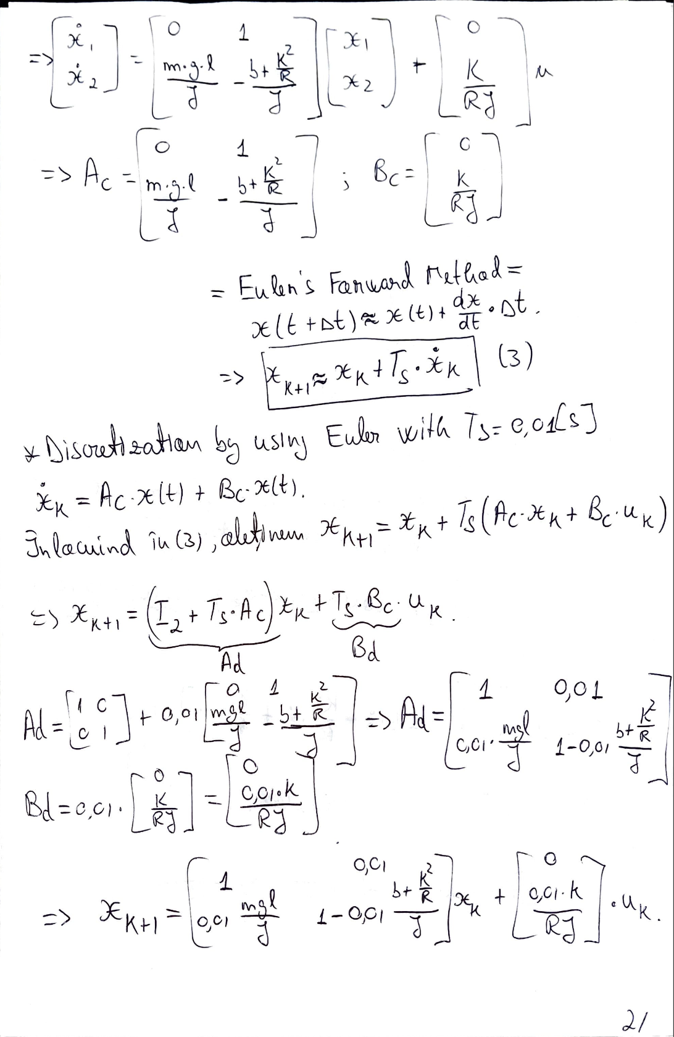

Compare the results of the discretized system with those obtained with the nonlinear system.

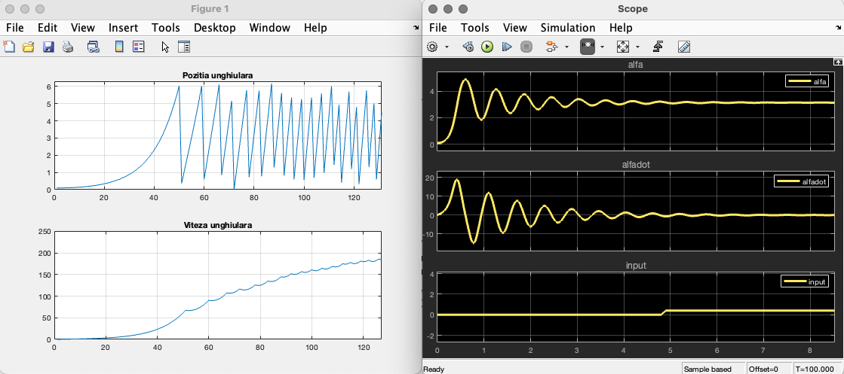
Raspunsul din stanga reprezinta traiectoria pendulului inversat in cazul discretizarii cu Euler unde avem ca input un vector nul si conditii initiale x0 = [0.1, 0]^{T} . In acest caz pendulul efectueaza rotatii complete si nu reuseste sa se stabilizeze in jurul pozitiei ‘pointing down’. Acest comportament este de asteptat intrucat punctul de functionare in jurul caruia acel sistem este liniarizat este x_{eq} = [0,0]^{T}. Odata ce este scos din acest punct de functionare se va observa o relatare cat mai indepartata de adevar.

In graficul din dreapta se poate observa ca pendulul oscileaza de cateva ori stanga-dreapta datorita energiei potentiale induse de pozitia initiala, dar reuseste dupa cateva secunde sa revina in jurul pozitiei ‘pointing down’.

